任务1至7+第2次阶段验收记录
生成日期：2026-11-05；第1次修改版。来源运行：formal_20261105_clean。 数据 SHA-256：ab09410b23118510bb4e8787a62b97693336a1c46477a01329f587c64bc57151。 原始 CSV 未改动。模型仅在 2000—2003 年训练；所有折内选择和缩放使用本折训练数据。 正式回溯测试统一为 359 个预测原点（2004-01-01 至 2004-12-24），标签为 t+1…t+7。 三份验收记录来自同一冻结运行；R²不是相关系数的平方。

任务1+适用方法
线性回归用于可解释基线；支持向量回归适合非线性小样本；随机森林用树的平均降低方差；ANN 学习非线性特征组合；LSTM 通过循环状态处理历史序列。本实验实现教师指定 ANN/RF/LSTM，另两种仅作方法介绍。

任务2+ANN网格搜索
使用 GridSearchCV，训练期 TimeSeriesSplit 两折、gap=7、原始尺度 R²评分。直接策略逐h选参，多输出按七步 R²均值选参。OOF 另做三折外层、每折内独立两折选参，保证参数选择无验证标签泄漏。
model | cv_R2 | parameters
direct_ANN_h1 | 0.7076 | {“alpha”: 0.1, “hidden”: 64, “iterations”: 350, “residual”: true, “top_k”: 24, “transform”: “log”}
direct_ANN_h2 | 0.4665 | {“alpha”: 0.1, “hidden”: 64, “iterations”: 350, “top_k”: 24, “transform”: “sqrt”}
direct_ANN_h3 | 0.3748 | {“alpha”: 0.1, “hidden”: 64, “iterations”: 350, “residual”: true, “top_k”: 24, “transform”: “log”}
direct_ANN_h4 | 0.2903 | {“alpha”: 0.1, “hidden”: 32, “iterations”: 350, “top_k”: 24, “transform”: “sqrt”}
direct_ANN_h5 | 0.2555 | {“alpha”: 0.1, “hidden”: 32, “iterations”: 350, “top_k”: 24, “transform”: “log”}
direct_ANN_h6 | 0.1943 | {“alpha”: 0.1, “hidden”: 32, “iterations”: 350, “top_k”: 24, “transform”: “log”}
direct_ANN_h7 | 0.2184 | {“alpha”: 0.1, “hidden”: 64, “iterations”: 350, “top_k”: 24, “transform”: “log”}
multi_ANN_h7 | 0.3058 | {“alpha”: 0.1, “hidden”: 32, “iterations”: 350, “top_k”: 24, “transform”: “log”}
最终参数与训练期验证分数
完整网格搜索结果

任务3+ANN direct策略预测精度
h | R2 | RMSE | MAE | n
1 | 0.4942 | 598.8176 | 182.3914 | 359
2 | 0.2577 | 728.2681 | 338.4987 | 359
3 | 0.0682 | 816.6148 | 381.3998 | 359
4 | 0.1171 | 795.2342 | 412.6272 | 359
5 | -0.2511 | 946.7878 | 475.8820 | 359
6 | -0.0021 | 847.4309 | 413.1931 | 359
7 | -0.0810 | 880.2005 | 444.3475 | 359
ANNdirect指标
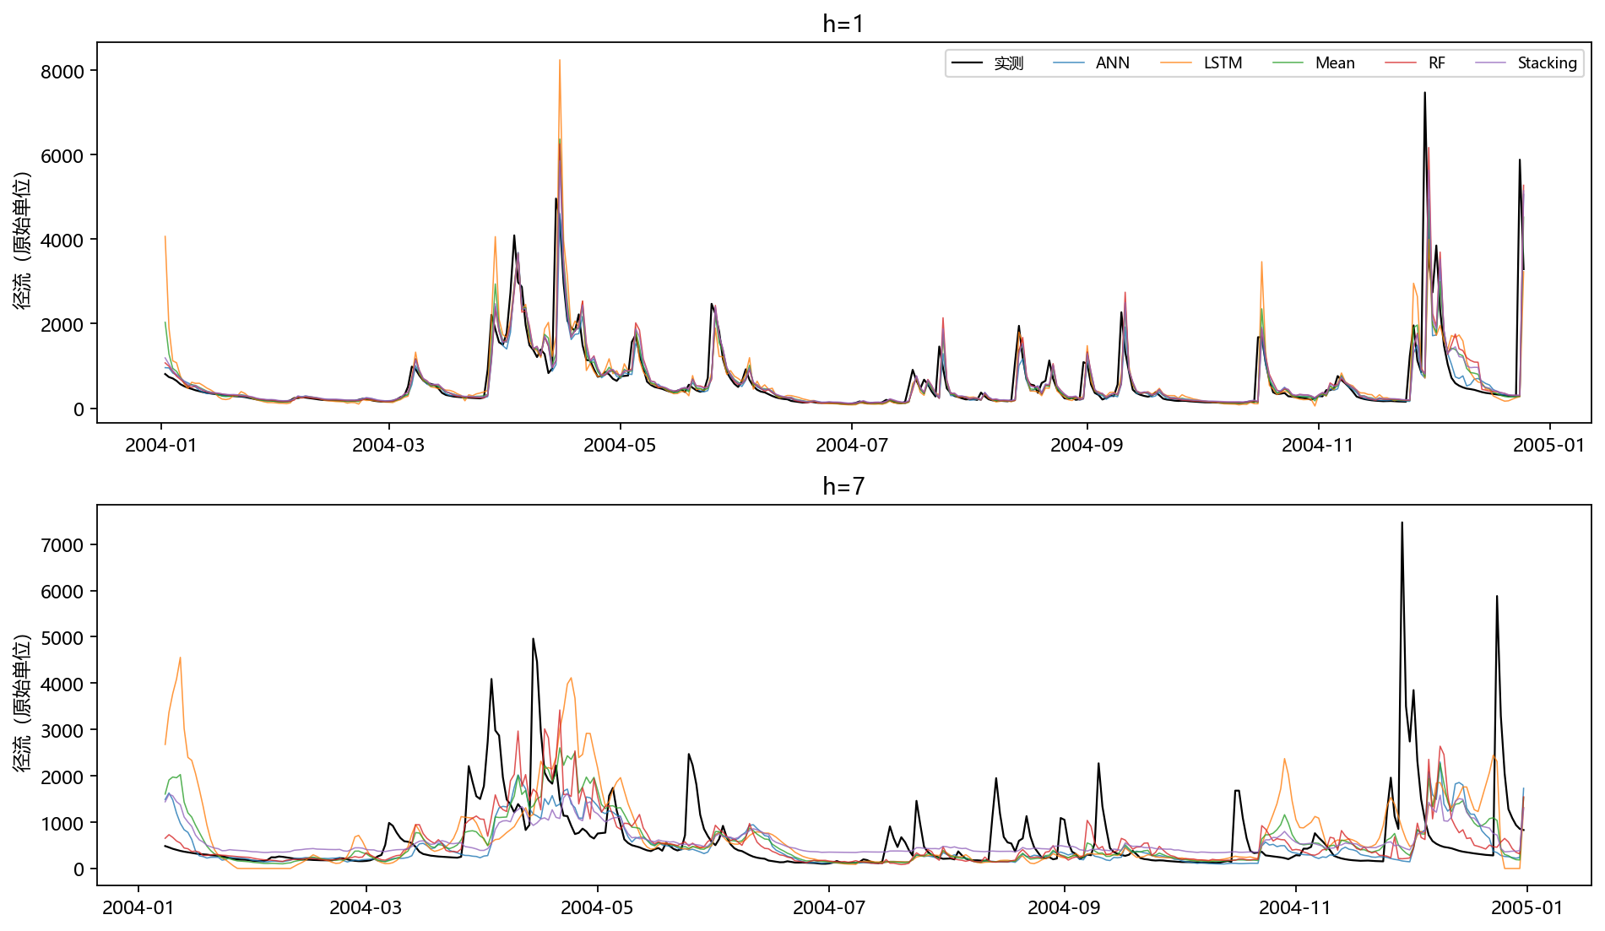 打开原图：direct实测预测过程线

任务4+ANN multi策略预测精度
h | R2 | RMSE | MAE | n
1 | 0.4259 | 637.9762 | 247.8826 | 359
2 | 0.2629 | 725.6978 | 309.3463 | 359
3 | 0.1549 | 777.6882 | 363.7698 | 359
4 | 0.1081 | 799.2502 | 393.4532 | 359
5 | 0.0484 | 825.7130 | 393.1923 | 359
6 | -0.0439 | 864.9305 | 449.1616 | 359
7 | -0.1447 | 905.7787 | 477.3537 | 359
ANNmulti指标
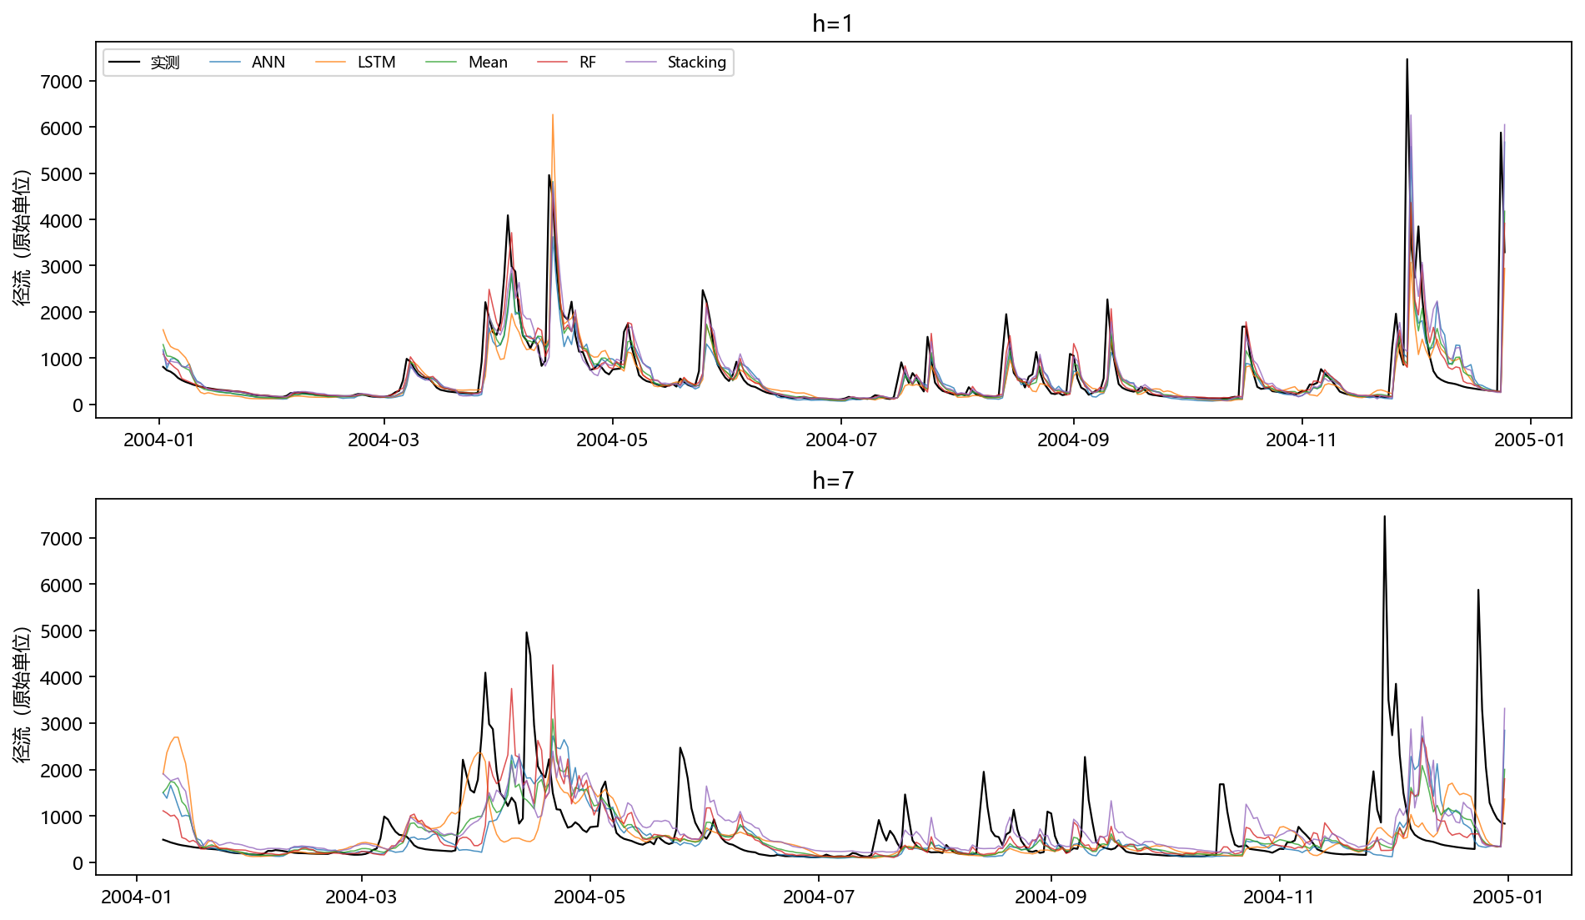 打开原图：multi实测预测过程线

任务5+RF网格搜索
使用 GridSearchCV，训练期 TimeSeriesSplit 两折、gap=7、原始尺度 R²评分。直接策略逐h选参，多输出按七步 R²均值选参。OOF 另做三折外层、每折内独立两折选参，保证参数选择无验证标签泄漏。
model | cv_R2 | parameters
direct_RF_h1 | 0.6925 | {“leaf”: 1, “residual”: true, “top_k”: 24, “transform”: “log”, “trees”: 120}
direct_RF_h2 | 0.5023 | {“leaf”: 1, “residual”: true, “top_k”: 24, “transform”: “log”, “trees”: 120}
direct_RF_h3 | 0.3798 | {“leaf”: 1, “residual”: true, “top_k”: 24, “transform”: “log”, “trees”: 120}
direct_RF_h4 | 0.3275 | {“leaf”: 1, “residual”: true, “top_k”: 24, “transform”: “log”, “trees”: 120}
direct_RF_h5 | 0.2717 | {“leaf”: 1, “residual”: true, “top_k”: 24, “transform”: “log”, “trees”: 120}
direct_RF_h6 | 0.2550 | {“leaf”: 1, “residual”: true, “top_k”: 24, “transform”: “log”, “trees”: 120}
direct_RF_h7 | 0.2843 | {“leaf”: 1, “residual”: true, “top_k”: 24, “transform”: “log”, “trees”: 120}
multi_RF_h7 | 0.4019 | {“leaf”: 1, “residual”: true, “top_k”: 24, “transform”: “log”, “trees”: 120}
最终参数与训练期验证分数
完整网格搜索结果

任务6+RF direct策略预测精度
h | R2 | RMSE | MAE | n
1 | 0.4318 | 634.6771 | 220.8107 | 359
2 | 0.2337 | 739.9311 | 319.0979 | 359
3 | 0.2498 | 732.7452 | 342.3241 | 359
4 | 0.1704 | 770.8332 | 370.8884 | 359
5 | 0.0472 | 826.2252 | 405.2310 | 359
6 | 0.0183 | 838.7727 | 433.8017 | 359
7 | 0.0265 | 835.2885 | 428.9357 | 359
RFdirect指标
打开原图：direct实测预测过程线

任务7+RF multi策略预测精度
h | R2 | RMSE | MAE | n
1 | 0.5103 | 589.1977 | 194.9932 | 359
2 | 0.2962 | 709.1346 | 295.1697 | 359
3 | 0.2450 | 735.0453 | 346.5209 | 359
4 | 0.1393 | 785.1518 | 384.9404 | 359
5 | -0.0013 | 847.0046 | 425.3475 | 359
6 | -0.0553 | 869.6152 | 448.4284 | 359
7 | -0.0382 | 862.5863 | 450.3142 | 359
RFmulti指标
打开原图：multi实测预测过程线
OOF时间边界
训练期逐折开发指标
全部正式逐日预测
同样本持续性基线
冻结搜索协议
运行清单

结果与边界
同次运行全模型最高 h=1 R²为 0.5103（multi/RF）。未达到约0.8目标，保留真实指标，不继续用2004调参。 2004 已在旧项目被查看，本次称回溯评估，不声称全新盲测。后续h允许自然下降，不对指标曲线强制排序或修饰。

